ΠΡΟΓΡΑΜΜΑ Ε1
ΗΜΕΡΑ ΔΕΥΤΕΡΑ ΑΓΑΠΗΜΕΝΗ…
Η ΒΙΒΛΙΟΘΗΚΗ ΜΕ ΠΕΡΙΜΕΝΕΙ !

ΝΟΕΜΒΡΙΟΣ 2024 | ΔΕΚΕΜΒΡΙΟΣ 2024 | ΙΑΝΟΥΑΡΙΟΣ 2025
11 ΝΟΕΜΒΡΙΟΥ | 9 ΔΕΚΕΜΒΡΙΟΥ | 20 ΙΑΝΟΥΑΡΙΟΥ
 | 23 ΔΕΚΕΜΒΡΙΟΥ
ΦΕΒΡΟΥΑΡΙΟΣ 2025 | ΜΑΡΤΙΟΣ 2025 | ΑΠΡΙΛΙΟΣ 2025
10 ΦΕΒΡΟΥΑΡΙΟΥ | 31 ΜΑΡΤΙΟΥ | 28 ΑΠΡΙΛΙΟΥ
24 ΦΕΒΡΟΥΑΡΙΟΥ
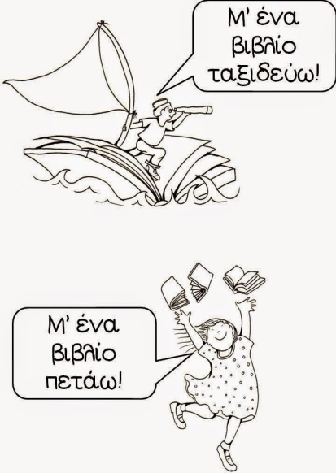 4^{η} διδακτική ώρα

